

信息论与编码实验

实验报告（八）

实验课程：信息论与编码实验

实验地点：

姓 名：

专 业：

实验项目：级联码的仿真实现

指导老师：

学 号：

实验台号：

## 实验预习

设交织前的信息序列 C = [c 1 c 2 c 3 c 4 。。。。。。 c 11 c 12 ]：

1. 将 C 输入（4，3）分组交织器得到交织结果 C，说明该交织器的交织深度、时延与占用移存器数目；

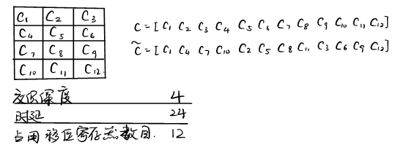

1. 将 C 输入（4，1）卷积交织器得到交织结果 C；说明该交织器的交织深度、时延与占用移存器数目。（交织开始之前交织器的各移存器处于全零状态，交织结束后信息码元应全部移出交织器。）

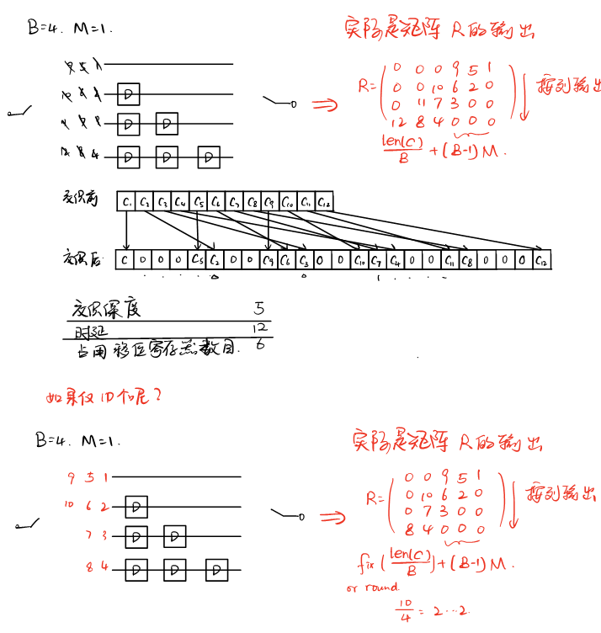

## 二、实验内容

1.（7，4）分组交织

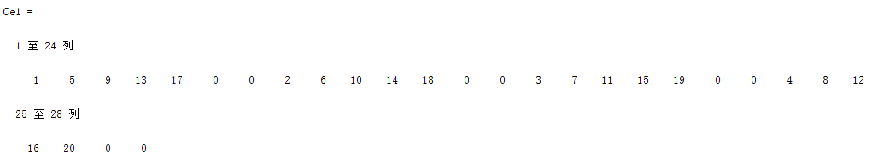2.（4，7）卷积交织

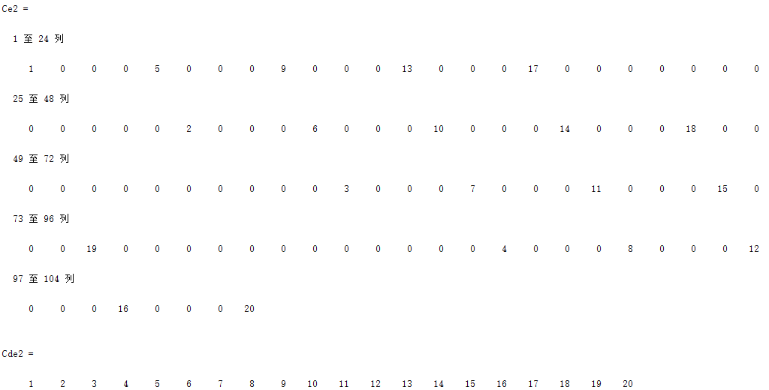3.N=28随机交织

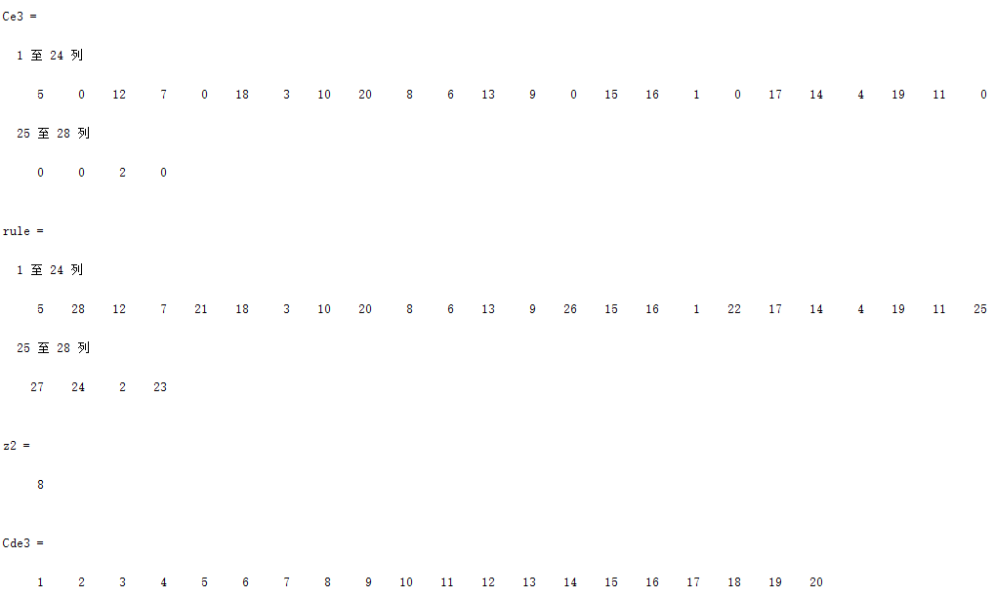4.级联编译码

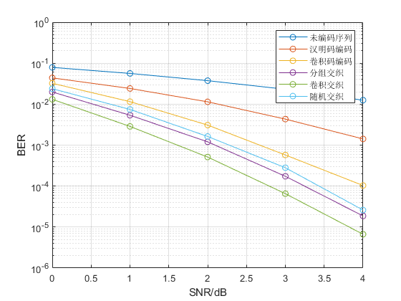

V5

## 实验思考题

1.对比分析在 AWGN 信道传输与 BPSK 调制的条件下，不同交织结构的级联码（外码为（7，4）汉明码，内码为（2，1，3）卷积码，交织结构分别为（7，4）分组交织、（4，7）卷积交织与 N=28 随机交织）与未编码系统、（7，4）汉明编码系统、（2，1，3）卷积编码系统的误码性能。

根据实验现象可知，误码率性能有好到坏依次是：（4，7）卷积交织、（7，4）分组交织、随机交织、（2，1，3）卷积码、（7，4）汉明码、未编码。

经过交织的级联码性能优于其他三种，是因为交织增加了交织深度，提高了抗干扰性能。其中，（7，4）卷积码的交织深度最大，故其性能最优异。而随机的交织深度不定，平均交织深度小于分组交织深度，故性能最差。

原始消息序列经过（2，1，3）卷积码编码，长度由L变为(L+3)*2-4≈2L。而经过（7，4）汉明码后，长度由L变为7/4*L。可见卷积码引入的冗余更大，性能优于汉明码。

## 四、实验体会与建议

本次实验耗时很久，开始课上没跑出和助教一样的结果，课后陆陆续续地改。最后一个实验写了6个版本（于2021/6/8 凌晨1：00完成了第六版的更改）。

中间碰到了很多问题，以下列出印象比较深刻的：

**1.曲线误码率与参考答案的不吻合**

（v4）分组交织和随机交织的误码率低于卷积交织的误码率，且比助教给出的参考曲线都要低。

原因：reshape的方式和助教不同（我猜测）。

v4版本的reshape的方式

改前的reshape方式：

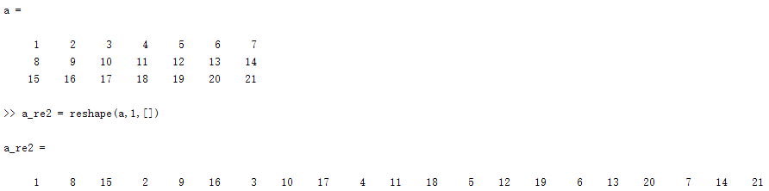

v6版本后的reshape方式：

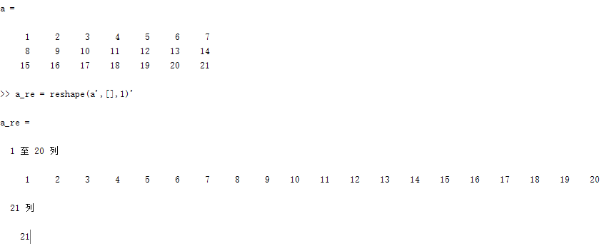

这里的reshape()用于将汉明编码后的序列从矩阵形式转换为行向量形式。

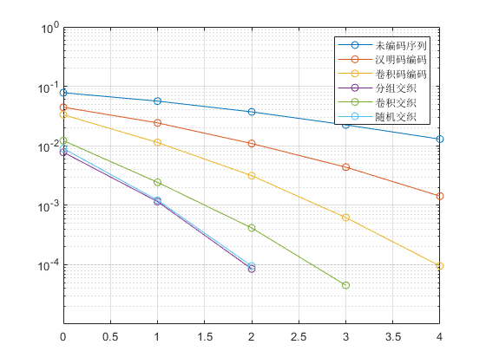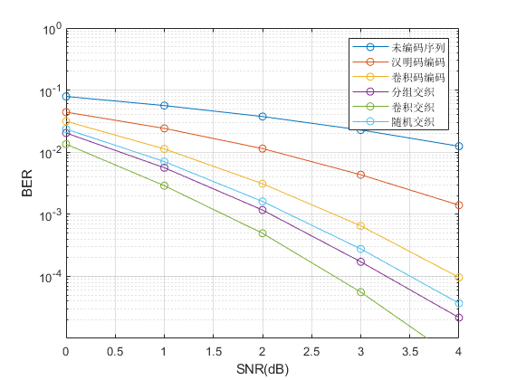

v4 v6

不过这是否说明采用v4版本的reshape形式的确能够降低随机交织和分组交织的误码率呢？v4版本的reshape方式是否也算是以一种交织方式，由于重排后的字符串并非是按照固有顺序的，可以有效防止突发错误。

1. **仿真次数与结果的稳定性**

在v4及其以后的版本，我对每个信噪比都设置了约500次的蒙特卡洛实验，并对其结果求平均，得到较为稳定的误码率。

1. **函数集成化的必要性**

在v4之前的版本，函数集成化做的较差，导致主函数代码量大，阅读起来较麻烦，出了问题不好排查。

部分版本的改进与问题及其运行结果写在每个版本的文件夹内。